# Ceph部署

## 前期准备

1. 配置ssh免密登录

确保ceph-deploy节点可免密登录所有ceph相关节点

1. Clone部署脚本

$ git clone --recurse-submodules [git@gitlab.bj.sensetime.com:yijianliang/wenyuan_cephdeploy.git](mailto:git@gitlab.bj.sensetime.com:yijianliang/wenyuan_cephdeploy.git)

$ cd wenyuan_cephdeploy/server_autodeploy

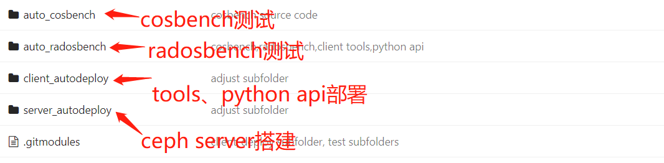

1. 服务器规划

（HDD使用本脚本部署）

|  |  |  |  |  |
| --- | --- | --- | --- | --- |
| **持久存储（块存储）** | | | | |
| **设备名** | **数量** | **ip地址** | **ib地址** | **硬盘规划** |
| OSDs(RGWs)设备 | 1 | 10.198.8.200 | IP: 10.198.108.200 | 硬盘2：6TB HDD*21  硬盘3：1.6T NVME SSD*3 |
| MONs(MGRs)设备 | 3 | 10.198.8.212-214 | 10.198.108.212-214 | 硬盘2：480G SATA3.0 SSD*1 |
| Keepalive+lvs  (可选) | 2 | 10.198.8.215-216 | 10.198.108.215-216 | 硬盘2： 480G SATA3.0 SSD*1 |
| vip(可选) |  |  | 10.198.108.234 |  |

|  |  |  |  |  |
| --- | --- | --- | --- | --- |
| GPU设备 | 32 | 10.50.1.10-41 |  |  |

## Server部署

1. 编辑ceph_hosts.sh文件

$ vim ceph_hosts.sh

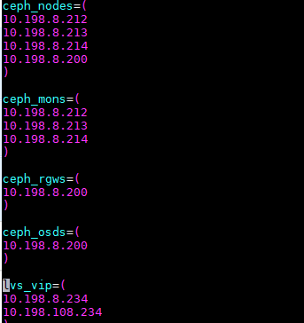

ceph_nodes项记录所有需要安装ceph rpm包的节点

1. **硬盘分区初始化**

$ sh auto_partition.sh

这步仅需要执行一次，后续运行auto_clear.sh后重新部署不需要重复。

1. **部署**

$ vim auto_ceph_deploy.sh

文档尾部有这几个配置项，可根据需要注释掉，即可不执行相应步骤

generate_hosts #必须

install_ceph #必须

change_firewall #必须

create_mon #必须

create_osds #必须

create_rgwpool #可选，如给lustre创建rbd使用，则可注释掉

create_rgws #可选，如给lustre创建rbd使用，则可注释掉

configure_lvs_rs #可选，如给lustre创建rbd使用，则可注释掉

configure_keepalive #可选，如给lustre创建rbd使用，则可注释掉

运行一下脚本开启部署

$ sh auto_ceph_deploy.sh

1. **清理集群**

$ sh auto_clear.sh

该脚本并不会清理磁盘分区

## Keepalive+lvs dr部署

1. ceph_hosts.sh文件加以下内容

load_balance为负载均衡节点，lvs_vip为虚拟ip地址。

$ vim ceph_hosts.sh

load_balance=(

10.198.8.215

10.198.8.216

)

lvs_vip=(

10.198.8.234

10.198.108.234

)

1. 部署

$ sh auto_keepalive_deploy.sh

## 客户端部署

$ cd wenyuan_cephdeploy/client_autodeploy

1、编辑ceph_hosts.sh文件

$ vim client_hosts.sh

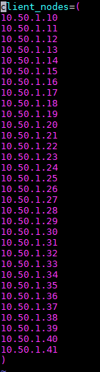

2、部署

$ sh client_hosts.sh